

Ebru KATILMIŞ
Şehir Plancısı

1/1000 ÖLÇEKLİ UYGULAMA İMAR PLAN DEĞİŞİKLİĞİ AÇIKLAMA RAPORU

BAYBURT İLİ DEMİRÖZÜ İLÇESİ
ŞİRİN MAHALLESİ
H43-C-08-C-2-D
PAFTA
1612 ADA

İçindekiler
1.PLANLAMANIN AMAÇ VE KAPSAMI 3
2.ANALİZ VE ARAŞTIRMA 3
2.1.PLANLAMA ALANININ KONUMU 3
2.2.ARAZİ KULLANIMI VE KADASTRAL DURUM 4
3.MEVCUT PLAN KARARLARI 4
3.1. 1/100.000 Ölçekli Çevre Düzeni Planı 4
3.2. 1/5.000 Ölçekli Nazım İmar Planı 5
3.3. 1/1000 Ölçekli Uygulama İmar Planı 5
4.PLANLAMA KARARLARI 6
5. PLAN NOTLARI 8

Şekil 1: Konum 3
Şekil 2 Kadastral Durum 4
Şekil 3 Çevre Düzeni Planı 5
Şekil 4:1/1000 Ölçekli Uygulama İmar Planı 6
Şekil 5: 1/1000 Ölçekli Uygulama İmar Plan Değişikliği 8

1.PLANLAMANIN AMAÇ VE KAPSAMI

Bayburt İli Demirözü İlçesi, Şirin Mahallesi H43-C-08-C-2-D paftasındaki 1612 ada da bulunan taşınmazlar için, parsellerin mevcut durumları, mülkiyet yapısı, ulaşım ilişkileri ve uygulama sürecinde ortaya çıkabilecek ihtiyaçlar değerlendirilmiştir. Yapılan incelemelerde, planlama alanında ortaya çıkan teknik ve geometrik uyumsuzlukların giderilmesi, Konut Ticaret Alanının yeniden düzenlenmesi ve ulaşım sistemine ilişkin hataların düzeltilerek plan kararlarının uygulanabilirliğinin artırılması amacıyla hazırlanmıştır.

2.ANALİZ VE ARAŞTIRMA

2.1.PLANLAMA ALANININ KONUMU
Planlama alanı Bayburt ili Demirözü ilçesi Şirin Mah. Bağlar sok. ve Mustafa Köseoğlu Caddesinin birleşiminde yer almaktadır.(Şekil - 1).
Demirözü Uygulama İmar Planı’nın H43-C-08-C-2-D nolu paftasında, UTM Projeksiyon, ITRF96 Datum, 39 Diliminde bulunmakta olup dikeyde 576.000 – 576.100, yatayda 4.447.900 – 4.448.000 koordinatları arasında yer almaktadır.

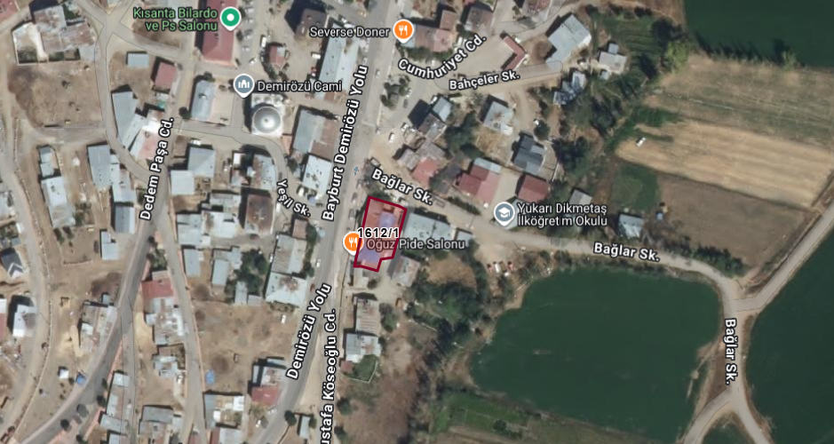
Şekil 1: Konum

2.2.ARAZİ KULLANIMI VE KADASTRAL DURUM
Düzenlemeye konu 1612 ada 1 parsel, 631.60m² büyüklüğünde olup tapuda niteliği ‘Kargir Ev ve Ahır ve Arsası’ olarak tanımlıdır. Çalışma alanını oluşturan taşınmaz 1 (bir) kadastro parselinden oluşmaktadır. Söz konusu taşınmazın üzerinde yapı bulunmamakta olup, parselin düzenleme sahası Plan değişikliği sınırı içerisinde kalan sınırlarıdır.

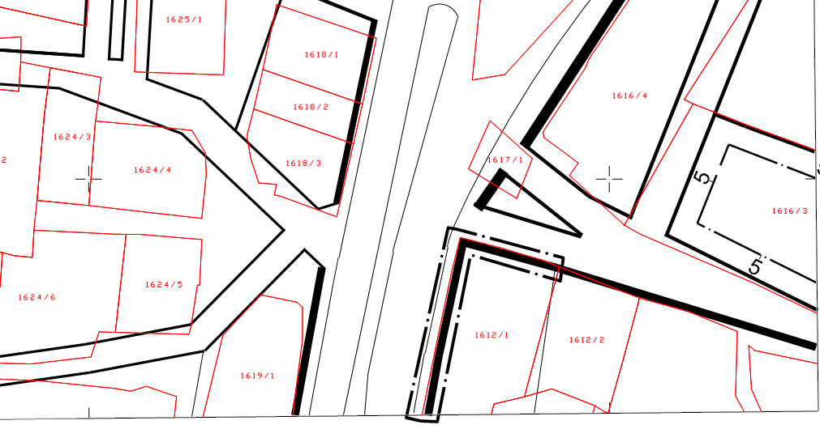
Şekil 2 Kadastral Durum

3.MEVCUT PLAN KARARLARI

3.1. 1/100.000 Ölçekli Çevre Düzeni Planı
Düzenlemeye konu alan; 1 Nolu Cumhurbaşkanlığı Kararnamesi’nin 102. Maddesi uyarınca 28.02.2019 tarihinde değişikliği onaylanmış olan Erzurum-Erzincan-Bayburt Planlama Bölgesi 1/100.000 Ölçekli Çevre Düzeni Planı Revizyonu kapsamında söz konusu çalışma alanı ‘Kentsel Meskun (Yerleşik) Alan’ olarak planlıdır. 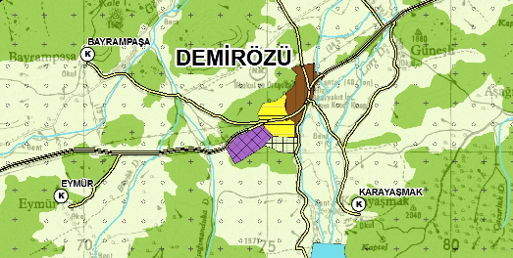

Şekil 3 Çevre Düzeni Planı

3.2. 1/5.000 Ölçekli Nazım İmar Planı
Bayburt Demirözü Nazım İmar Planı bulunmamaktadır.

3.3. 1/1000 Ölçekli Uygulama İmar Planı
Bayburt Demirözü Uygulama İmar Planı kapsamında 1612 adanın batı kısmına kalan cepheleri Konut + Ticaret Alanı ve B:4 (Bitişik Nizam Kat) yapılaşma şerhi olarak tanımlıdır.
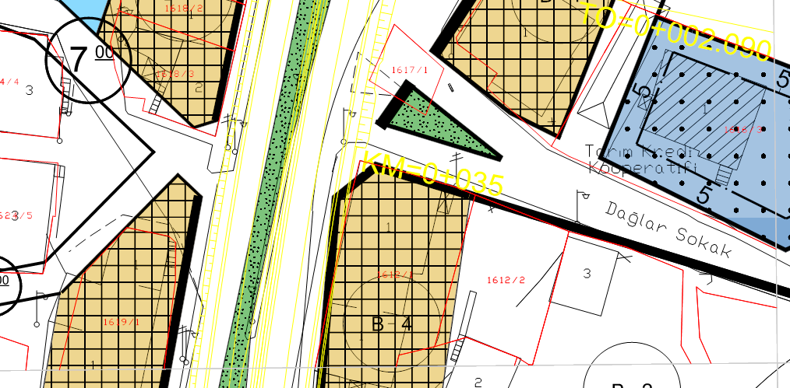

Şekil 4:1/1000 Ölçekli Uygulama İmar Planı

4.PLANLAMA KARARLARI
Bayburt İli Demirözü İlçesi, Şirin Mahallesi H43-C-08-C-2-D paftasındaki 1612 ada 1 parsel de bulunan alan için, Planlama alanında yapılan incelemeler ve ilgili idarenin hizmet ihtiyaçları doğrultusunda, kamu hizmetlerinin daha etkin, erişilebilir ve düzenli bir şekilde sunulabilmesi amacıyla imar planı değişikliği hazırlanmıştır.
İlgili kurumun talebine istianeden hazırlanan teklifte 1612 Ada 1 Parselin batı cephesine rastlayan kısımda Mevcut Ada Kenarı çizgisinin; çevresindeki ulaşım alanları, yapılaşma düzeni ve plan kararları dikkate alınarak yeniden düzenlenmiştir. Yapılan düzenleme ile imar adasının geometrik yapısının iyileştirilmesi, plan uygulamasında ortaya çıkabilecek teknik sorunların önlenmesi amaçlanmıştır. Ada kenarı çizgilerinde gerçekleştirilen düzenlemeler, planlama alanındaki kullanım kararlarının daha sağlıklı ve uygulanabilir bir şekilde oluşturulmasına yönelik olup, imar planının genel ulaşım ve yapılaşma sistemiyle bütünlük sağlamaktadır.
Hazırlanan plan değişikliği ile kamu yararının gözetilmesi, belediye hizmetlerinin daha verimli sunulması ve planlama alanındaki mekânsal organizasyonun iyileştirilmesi amaçlanmaktadır. Düzenlemenin, üst ölçekli plan kararlarına, 3194 sayılı İmar Kanunu hükümlerine, Mekânsal Planlar Yapım Yönetmeliği esaslarına ve şehircilik ilkeleri ile planlama esaslarına uygun olduğu değerlendirilmiştir.
Planlama alanına ilişkin ilgili kurum ve kuruluşlardan görüş talep edilmiştir.
T.C. KARAYOLLARI GENEL MÜDÜRLÜĞÜ 10. Bölge Müdürlüğünün 11.06 2026 tarih ve E.10796819-175.09 / 2155815 sayılı yazısında İmar hattına uyulmasında ve mevcut yapıların cephe hattına uygun olarak inşaat izni verilmesinde sakınca olmadığını belirtmiştir.

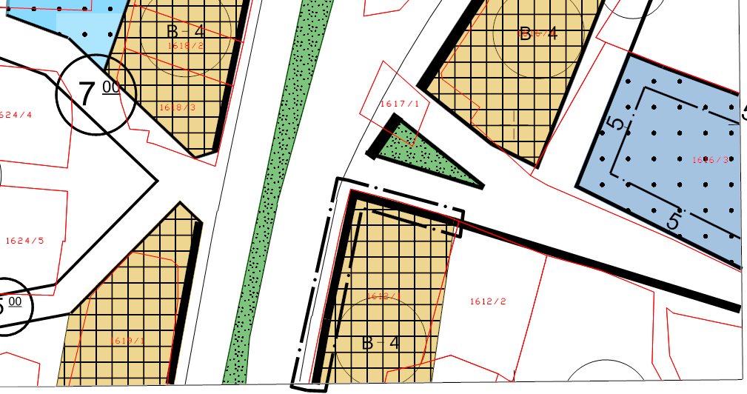

Şekil 5: 1/1000 Ölçekli Uygulama İmar Plan Değişikliği

5. PLAN NOTLARI

- PLAN HÜKÜMLERİNDE BELİRTİLMEYEN HUSUSLARDA, MERİ İMAR PLANI İLE 3194 SAYILI İMAR KANUNU VE İLGİLİ YÖNETMELİK HÜKÜMLERİ GEÇERLİDİR.

Ebru KATILMIŞ
Şehir Plancısı

ŞİNGAH MAHALLESİ 115 ADA 58-59-60-61-62 PARSEL

